NUEVO EXITO DE LA MAREA BLANCA EN MADRID

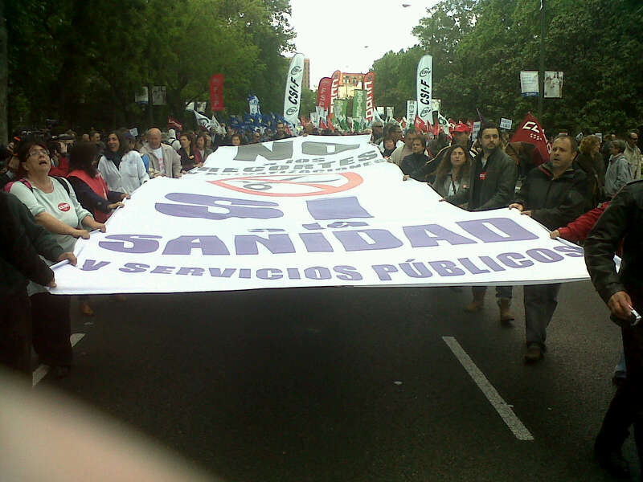
Mas de 60.000 trabajadores de la Sanidad y ciudadanos han participado hoy en la Marea Blanca, entre Neptuno y Sol en Madrid. Convocados por la Mesa en Defensa de la Sanidad Pública, de la que forma parte la ADSP de Madrid, han vuelto a rechazar masivamente los intentos de privatización, desmantelamiento y recortes de la Sanidad Pública madrileña.

Continuaremos las movilizaciones, porque, despues de 7 meses, estamos tan convencidos como al principio de que nos estamos jugando que el derecho a la salud de todos los ciudadanos prime sobre los negocios particulares.

La Sanidad Pública no se vende... Se defiende

ASOCIACION PARA LA DEFENSA DE LA SANIDA DPUBLICA DE MADRID
19 de mayo de 2013

